FELICITATIONS A NOS DOCTEURS POUR L’OBTENTION DES PRIX DE THESE SUIVANTS :
2020
PRIX DE THESE DE LA SOCIETE D’HISTOIRE DE NANCY

Michaël MATHIEU

Sujet de thèse effectuée au sein du CRULH
Revigny-sur-Ornain, Vaubécourt et la Première Guerre mondiale: histoire et mémoire dans deux anciens cantons ruraux de la Meuse (1914-2018)

http://societehistoirenancy.fr/content/photo/shnnews/Prix%20Histoire%20SHN%20le%2020-12-2019.pdf
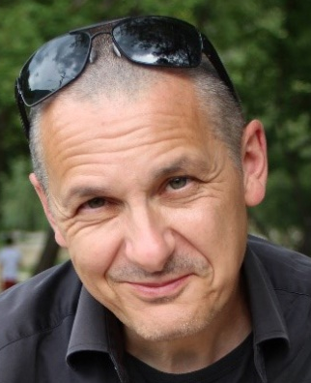 | PRIX DE THESE DE LA SOCIETE D’HISTOIRE DE NANCY  Didier PERRIN  Sujet de thèse effectuée au sein du CRULH  La transgression dans les Années Noires : Nancy 1940-1944  http://societehistoirenancy.fr/content/photo/shnnews/Prix%20Histoire%20SHN%20le%2020-12-2019.pdf

2019
PRIX DE THESE ETABLISSEMENT DE L’UNIVERSITE DE LORRAINE
Vincent Carlino
Sujet de thèse effectuée au sein du CREM : L'énergie de la contestation. Formes de désaccord et arènes du conflit sur le nucléaire en Lorraine
https://factuel.univ-lorraine.fr/node/12476
PRIX DE THESE DE LECOLE DOCTORALE HN-FB

Yohann DEGUIN

Sujet de thèse effectuée au sein du centre de recherche « Ecritures »
Mémoires et mémorialistes: fonder un idéal familial (1571-1753)
PRIX DE THESE SUR LA VILLE 2019

Pierre MAURER

Sujet de thèse effectuée au sein du LHAC
Architectures et aménagement urbain à Metz (1947-1970).Action municipale : la modernisation d'une ville

http://www.urbanisme-puca.gouv.fr/prix-de-these-sur-la-ville-2019-a1382.html
PRIX "DEMATHIEU BARD INITIATIVE" A L’ACADEMIE NATIONALE DE METZ

Pierre MAURER

Sujet de thèse effectuée au sein du LHAC

Architectures et aménagement urbain à Metz (1947-1970).Action municipale : la modernisation d'une ville

